ЗАКЛЮЧЕНИЕ
о результатах общественных обсуждений по проекту решения о предоставлении разрешения на отклонение от предельных параметров разрешенного строительства, реконструкции объектов капитального строительства обществу с ограниченной ответственностью «АВТОДОМ»
(далее – проект).

В целях соблюдения права человека на благоприятные условия жизнедеятельности, прав и законных интересов правообладателей земельных участков и объектов капитального строительства города Новосибирска по проектам решений о предоставлении разрешений на отклонение от предельных параметров разрешенного строительства, реконструкции объектов капитального строительства, в соответствии с Градостроительным кодексом Российской Федерации, решением Совета депутатов города Новосибирска от 24.06.2009 № 1288 «О Правилах землепользования и застройки города Новосибирска», Федеральным законом от 06.10.2003 № 131-ФЗ «Об общих принципах организации местного самоуправления в Российской Федерации», решением Совета депутатов города Новосибирска от 20.06.2018 № 640 «О Порядке организации и проведения в городе Новосибирске общественных обсуждений и публичных слушаний в соответствии с законодательством о градостроительной деятельности» проведены общественные обсуждения по проекту:
«Обществу с ограниченной ответственностью «АВТОДОМ» (на основании заявления в связи с тем, что инженерно-геологические характеристики земельного участка являются неблагоприятными для застройки) в части уменьшения минимального процента застройки с 25 % до 11,5 % в границах земельного участка с кадастровым номером 54:35:061735:2416 площадью 0,1638 га, расположенного по адресу: Российская Федерация, Новосибирская область, город Новосибирск, пер. 2-й Экскаваторный (зона делового, общественного и коммерческого назначения (ОД-1), подзона делового, общественного и коммерческого назначения с объектами различной плотности жилой застройки (ОД-1.1))».

14.01.2020 | город Новосибирск

Начало общественных обсуждений принято с даты опубликования оповещения о начале общественных обсуждений по проектам, подготовленным на основании постановления мэрии города Новосибирска от 17.12.2019 № 4563 «О проведении общественных обсуждений по проектам решений о предоставлении разрешений на отклонение от предельных параметров разрешенного строительства, реконструкции объектов капитального строительства» в Бюллетене органов местного самоуправления города Новосибирска № 58 от 19.12.2019 и размещения на официальном сайте города Новосибирска в информационно-телекоммуникационной сети «Интернет» по адресу: http://novo-sibirsk.ru, http://новосибирск.рф/ – 19.12.2019.
В период размещения проекта и информационных материалов к нему в информационной системе Новосибирской области «Электронная демократия Новосибирской области» (далее – информационная система) в информационно-телекоммуникационной сети «Интернет» по адресу: dem.nso.ru и проведения экспозиций проекта участники общественных обсуждений, прошедшие в соответствии с законодательством о градостроительной деятельности идентификацию, имели право вносить предложения и замечания - с 25.12.2019 по 31.12.2019:
в письменной форме в адрес организатора общественных обсуждений - комиссию по подготовке проекта правил землепользования и застройки города Новосибирска (далее – комиссия);
посредством записи в журнале учета посетителей экспозиции проекта.
Количество участников, принявших участие в рассмотрении проекта посредством информационной системы – 9.
Количество участников, посетивших экспозиции проекта – 0.
Заключение о результатах общественных обсуждений по проекту подготовлено на основании протокола № 22-2019-ОПП от 10.01.2020.

Внесенные предложения и замечания участников общественных обсуждений (содержание предложений и замечаний приведено в редакции участников общественных обсуждений):
1. Предложения и замечания граждан, являющихся участниками общественных обсуждений и постоянно проживающих на территории, в пределах которой проводятся общественные обсуждения (участниками общественных обсуждений по проектам решений о предоставлении разрешения на отклонение от предельных параметров разрешенного строительства, реконструкции объектов капитального строительства являются граждане, постоянно проживающие в пределах территориальной зоны, в границах которой расположен земельный участок, в отношении которого подготовлен данный проект, правообладатели находящихся в границах этой территориальной зоны земельных участков и (или) расположенных на них объектов капитального строительства, граждане, постоянно проживающие в границах земельных участков, прилегающих к земельному участку, в отношении которого подготовлен данный проект, правообладатели таких земельных участков или расположенных на них объектов капитального строительства, правообладатели помещений, являющихся частью объекта капитального строительства, в отношении которого подготовлен данный проект):

1.1. Посредством информационной системы:
1.1.1. «я против данного строительства, 20 метров детская площадка где постоянно играют дети которые в любой момент могут оказаться под колесами выезжающего из бокса после мойки крупного авто(джип) и водитель может не заметить из за плохой видимости ребенка особенно зимой когда испарения и отпотевания стёкл, зеркал и камер заднего вида».
1.1.2. «Как житель дома по ул. Надежды, 2, считаю, что строительство автомойки нарушает наши права на благоприятные условия жизнедеятельности. Согласно плану автомойка будет расположена не только в недопустимой близости к нашему дому, но и к детской площадке, которая находится на придомовой территории. В проекте отмечается, что в атмосферу выбрасывается 7 видов загрязняющих веществ третьего и четвертого класса опасности - все это в нескольких шагах от детской площадки и окон жилого дома. Жителями нашего дома уже подготовлено и направлено коллективное письмо с возражениями. Надеемся, что мнение жителей будет учтено. Кроме того, считаю, что планируемая на указанном земельном участке деятельность нарушает требования СанПиН.».
1.1.3. «Я как житель дома по адресу Надежды 2, против строительства автомойки под нашими окнами. Так как это нарушает санитарные нормы. Это ещё и постоянный источник шума, что не может не отразиться на качестве жизни. Также в непосредственной близости к предпологаемой автомойке находится детская площадка, где играют наши дети. В прошлом году мы, жители дома, встречались с собственниками данного участка (не знаю только настоящими или прошлыми) и высказывали свое мнение и предложения, но получается нас не услышали.».
1.1.4. «Я против строительства автомойки!».
1.1.5. «я против строительства автомойки, так как она будет находиться в непосредственной близости от моего дома и детской площадки, а так же между выездами от дома. Если автомойку построят, то в нашем дворе увеличится количество машин, это означает дополнительное загрязнение воздуха, шум от автомойки будет нарушать закон о тишине и право наших детей на полноценный сон.».
1.1.6. «Против строительства автомойки! Как вариант в данном месте можно построить, к примеру тренажерный зал. Думаю мало кто будет против.».
1.1.7. «не хочу, чтоб во дворе моего дома был построен шумный объект. рядом детская площадка, вокруг жилые дома. в жилой зоне не нужны объекты обслуживания автотранспорта. нужны объекты социальной инфраструктуры (школа, поликлиника, почта, детский сад, спортивный комплекс). Но точно не автомойка! кроме того, наша канализация не рассчитана на подключение такого потребителя воды, как автомойка. эта территория при планировании застройки была предусмотрена в качестве парковки для нашего дома».

1.2. В письменной форме в комиссию в виде предложения участника общественных обсуждений – иллюстрация 1:
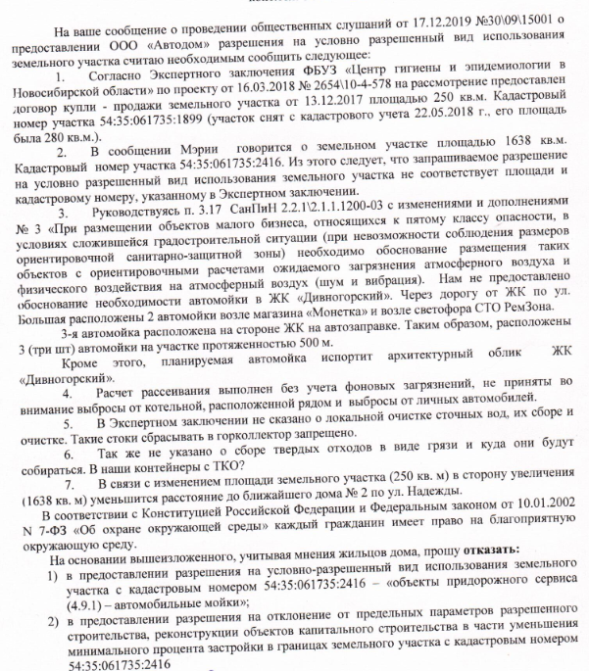
иллюстрация 1
1.3. В письменной форме в комиссию в виде коллективного предложения (177 подписей) – иллюстрация 2:

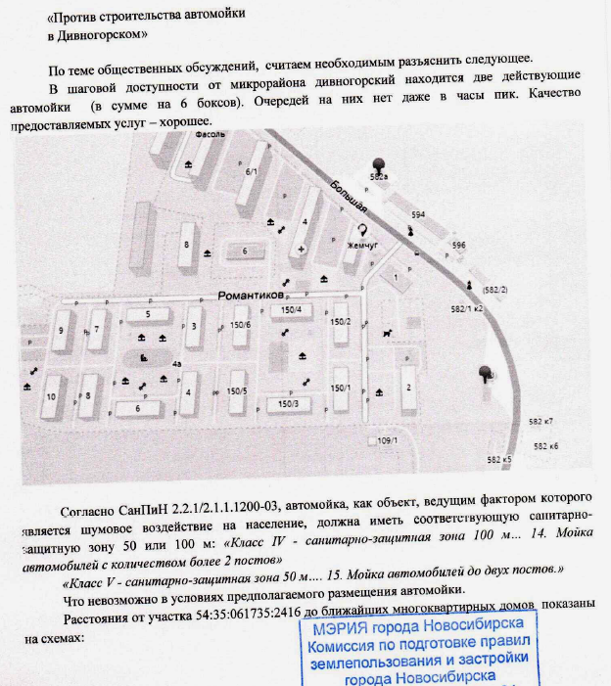
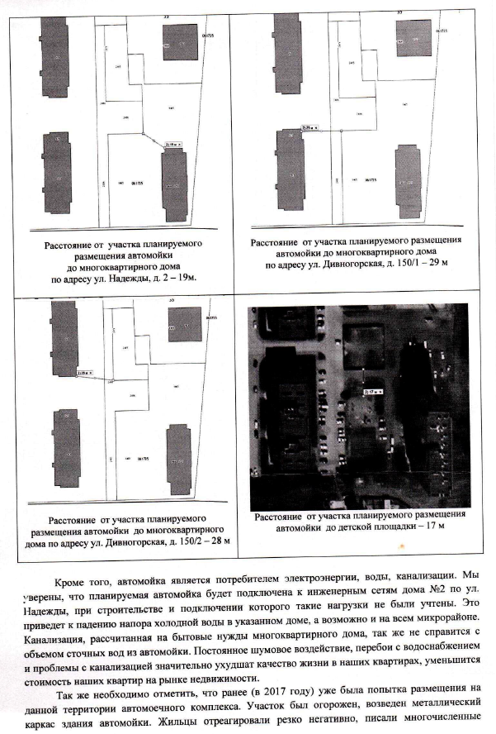
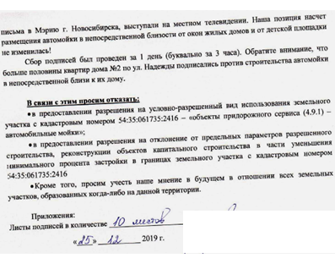
иллюстрация 2

2. Предложения и замечания иных участников общественных обсуждений в соответствии с законодательством о градостроительной деятельности:

2.1. Посредством информационной системы:
2.1.1. «Я против строительства данного проекта!
Я житель дома Надежды 2 ,мой дом и детская площадка, находится в непосредственной близости от этого объекта, метрах 30, не более. А это нарушает безопасность не только жителей нашего дома, но и детей приходящих играть на площадке. А вы бы разрешили постройку автомойки во дворе вашего дома?!
На схеме проекта, расположение нашего дома не такое, расположение обозначено выгодно для застройщика. Прикладываю схему реального расположения дома или ее можно ее можно посмотреть в программе ДульГис.»
2.1.2. «25.12.2019 г. я предоставила в Комиссию коллективное письмо против строительства автомойки на земельном участке 54:35:061735:2416. В Комиссии мне дали ознакомиться с Экспертным заключением по пректу №2654/10-4-578 от 16.03.2018 г., в котором приведено обоснование уменьшения санитарно-защитной зоны с 50 м до границ участка. Это заключение по словам Комиссии предоставлено ООО "Автодом" и приобщено к материалам рассмотрения. Однако, данное заключение подготовлено в отношении земельного участка с кадастровым номером 54:35:061735:1899 (участок снят с кадастрового учета 22.05.2018 г., его площадь была 280 кв.м.).
Из этого следует, что запрашиваемое разрешение на условно разрешенный вид использования земельного участка не соответствует площади и кадастровому номеру, указанному в Экспертном заключении. 3. Руководствуясь п. 3.17 СанПиН 2.2.1\2.1.1.1200-03 с изменениями и дополнениями № 3 «При размещении объектов малого бизнеса, относящихся к пятому классу опасности, в условиях сложившейся градостроительной ситуации (при невозможности соблюдения размеров ориентировочной санитарно-защитной зоны) необходимо обоснование размещения таких объектов с ориентировочными расчетами ожидаемого загрязнения атмосферного воздуха и физического воздействия на атмосферный воздух (шум и вибрация). Нам не предоставлено обоснование необходимости автомойки в ЖК «Дивногорский». Через дорогу от ЖК по ул. Большая расположены 2 автомойки возле магазина «Монетка» и возле светофора СТО РЕмЗона.
3-я автомойка расположена на стороне ЖК на автозаправке. Таким образом, расположены 3автомойки на участке протяженностью 500 м.
Кроме этого, планируемая автомойка испортит архитектурный облик ЖК «Дивногорский».
Если рассмотреть экспертное заключение, не беря во внимание не совпадение кадастровых номеров, то необходимо отметить следующее:
1. Расчет рассеивания выполнен без учета фоновых загрязнений, не приняты во внимание выбросы от котельной, расположенной рядом и выбросы от личных автомобилей.
2. В Экспертном заключении не сказано о локальной очистке сточных вод, их сборе и очистке. Такие стоки сбрасывать в горколлектор запрещено.
3. Так же не указано о сборе твердых отходов в виде грязи и куда они будут собираться. В наши контейнеры с ТКО?
В соответствии с Конституцией Российской Федерации и Федеральным законом от 10.01.2002 N 7-ФЗ «Об охране окружающей среды» каждый гражданин имеет право на благоприятную окружающую среду.
На основании вышеизложенного, учитывая мнения жильцов дома, прошу отказать:
1) в предоставлении разрешения на условно-разрешенный вид использования земельного участка с кадастровым номером 54:35:061735:2416 – «объекты придорожного сервиса (4.9.1) – автомобильные мойки»;
2) в предоставлении разрешения на отклонение от предельных параметров разрешенного строительства, реконструкции объектов капитального строительства в части уменьшения минимального процента застройки в границах земельного участка с кадастровым номером 54:35:061735:2416».

2.2. В письменной форме в комиссию в виде коллективного предложения (34 подписи) – иллюстрация 3:

иллюстрация 3

Предложения экспертов:
«Отказать в предоставлении разрешения в связи с отсутствием обоснований, предусмотренных частью 1 статьи 40 Градостроительного кодекса Российской Федерации, (инженерно-геологические характеристики земельного участка не являются неблагоприятными для застройки), непредставлением документов, подтверждающих соблюдение санитарно-эпидемиологических правил и норм, сводов правил, выданных уполномоченной в соответствии с законодательством Российской Федерации организацией».

По результатам проведения общественных обсуждений по проекту сделано следующее заключение:
1. Считать состоявшимися общественные обсуждения по проекту.
2. Процедура проведения общественных обсуждений по проекту осуществлена в соответствии с Градостроительным кодексом Российской Федерации, Федеральным законом от 06.10.2003 № 131-ФЗ «Об общих принципах организации местного самоуправления в Российской Федерации», решением Совета депутатов города Новосибирска от 24.06.2009 № 1288 «О Правилах землепользования и застройки города Новосибирска» и решением Совета депутатов города Новосибирска от 20.06.2018 № 640 «О порядке организации и проведения в городе Новосибирске общественных обсуждений и публичных слушаний в соответствии с законодательством о градостроительной деятельности».
3. Учет внесенных предложений о предоставлении запрашиваемого разрешения от предельных параметров от участников общественных обсуждений целесообразен ввиду необходимости соблюдения прав и законных интересов правообладателей земельных участков и объектов капитального строительства, расположенных в границах этих земельных участков.
4. Отказать обществу с ограниченной ответственностью «АВТОДОМ» в предоставлении разрешения на отклонение от предельных параметров разрешенного строительства, реконструкции объектов капитального строительства (на основании заявления в связи с тем, что инженерно-геологические характеристики земельного участка являются неблагоприятными для застройки) в части уменьшения минимального процента застройки с 25 % до 11,5 % в границах земельного участка с кадастровым номером 54:35:061735:2416 площадью 0,1638 га, расположенного по адресу: Российская Федерация, Новосибирская область, город Новосибирск, пер. 2-й Экскаваторный (зона делового, общественного и коммерческого назначения (ОД-1), подзона делового, общественного и коммерческого назначения с объектами различной плотности жилой застройки (ОД-1.1)) в связи с отсутствием обоснований, предусмотренных частью 1 статьи 40 Градостроительного кодекса Российской Федерации, (инженерно-геологические характеристики земельного участка не являются неблагоприятными для застройки), непредставлением документов, подтверждающих соблюдение санитарно-эпидемиологических правил и норм, сводов правил, выданных уполномоченной в соответствии с законодательством Российской Федерации организацией.
Заместитель председателя комиссии по подготовке проекта правил землепользования и застройки города Новосибирска | В. Н. Столбов
Секретарь комиссии по подготовке проекта правил землепользования и застройки города Новосибирска | Е. В. Спасская

